Termostat

Termostat digital

Sa se proiecteze un sistem de masurare a temperaturii comandat de un microcontroler tip Atmega128. Sistemul va comanda un agregat de racire in cazul in care temperatura ambianta este mai mare decat o temperatura presetata + 0.5 °C, sau un agregat de incalzire atunci cand temperatura scade sub Tset – 0.5.
Sistemul are urmatoarele caracteristici:
- gama de temperaturi masurate si reglate intre 0 – 100 °C
- temperatura afisata pe un afisaj cu leduri pe 3 digiti
- 2 butoane de reglare a temperaturii cu posibilitatea modificarii temperaturii setate: la apasarea unuia dintre butoane aparatul intra in modul de setare. Daca timp de 5 secunde nu se apasa nici un buton se revine la temperatura reala.
Afisajul contine de asemenea 2 leduri ce indica modul de afisare(real sau setare).
Se vor folosi :
- afisaje cu leduri cu anod sau catod comun.
- microcontroler Atmega128
- traductori de temperatura LM335
Temperaturile se vor afisa in grade C.

Caracteristici generale Atmega128:
- microcontroler pe 8 biti cu arhitectura RISC
- Tensiuni de operare in gama 4.5-5.5 V
- Convertor analog-digital
- 32x8 registre de uz general
- 128 kb memorie flash reprogramabila
- 4k EEPROM
- 4k SRAM intern
- 2 timere pe 8 biti si 2 timere extinse pe 16 biti
- 133 instructiuni cu durata intre 1-3 cicli.

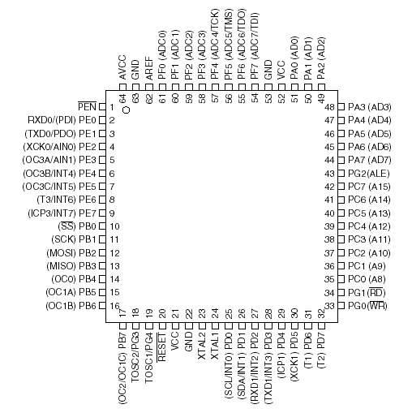

Schema bloc

- Senzor de temperatura LM335
- Amplificator
- Taste
- Convertor analog-digital cu conversii succesive
- Microcontroler Atmega128
- Afisaj cu leduri cu 3 digiti + indicatori de comanda si modul de afisare(Tset/Treal)
- Agregat de racire
- Agregat de incalzire

Senzorul de temperatura

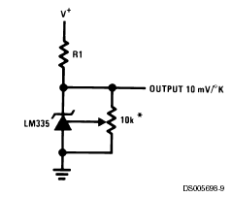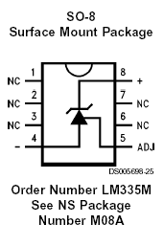

Acest senzor functioneaza intre temperaturile -40ºC si 100ºC pastrandu-si liniaritatea si impedanta scazuta. Din cele 3 forme disponibile s-a ales SO-8 cu montare pe suprafata, avand o rezistenta termica scazuta fata de celelalte variante. Circuitul are o impedanta dinamica mai mica de 1Ω si functioneaza intre 0.45mA si 5mA fara degradari ale perfomantelor. Calibrat la 25˚C LM335 are o eroare mai mica de 1˚C la o variatie a temperaturii de 100˚C (tipic 0.5˚C). Are o iesire liniara in tensiune care variaza in functie de tempeatura cu 10mV/˚K.
Rezistenta R7 este folosita pentru calibrarea la 25ºC trebuind sa asigure la iesiere tensiunea de 2.982V pentru aceasta temperatura.
Legea de variatie:
$V_{\text{OUT}}=V_{\text{OUT}−\text{298}°}⋅\frac{T}{(\text{25}+\text{273})°K}$ , unde T este temperatura in grade Kelvin.
Rezulta
- Tensiune de iesire la +100C: 3.732V
- Tensiune de iesire la -40C: 2.332V

Adaptorul de semnal

Amplificatorul LT1013 este primul AO dual de precizie cu 8 pini. Poate fi alimentat de la o singură sursă de 5V. Gama intrării de mod comun poate include si masa. Ieşirea poate oscila in limita a câţiva mV de la masa.
Deoarece traductorul de temperatura LM335 are o panta de 10mV/ºK rezulta ca, la capetele de scala ale termometrului (-40ºC si 100ºC) tensiunile de iesire vor avea valorile +2.332V (pt -40ºC) si 3.732V (pt100ºC) asadar excursia de tensiune va fi de 1.400V.
Acest adaptor are rolul de a mari excursia tensiunii de la iesire de la 1.4V la 5V deoarece intrarea analogica a convertorului este cuprinsa intre valorile 0...5V.
Amplificarea acestui adaptor trebuie sa fie A=ΔUf/ΔUi=5/1.4=3.5714 pe fiecare grad Celsius.
Amplificarea este: A=(R₃+R_{v2})/R₂
R₆≈R₃+R_{v2}. Pentru R₂=10kΩ avem:
R₃+R_{v2}=35.714k rezulta ca R₃=33K, iar R_{v}2=5K
Se alege R6=36k.

Convertorul analog-digital

Convertorul analog-digital oferit de Atmega128 are urmatoarele caracteristici:
- rezolutie de 10 biti
- precizie de ±2 LSB
- timp de conversie intre 13-260μs
- 8 canale de intrare multiplexate
- posibilitatea de ajustare stanga a rezultatului din registrul ADC
- excursia de tensiune 0-VCC
- moduri "Free-Running" sau conversie unica
- intrerupere la terminarea unei conversii
Acesta primeste pe intrarea ADC0 o tensiune Vin∈(0..5V) si este alimentat la Vref=5V.
Rezultatul conversiei pentru un nivel de tensiune de 0V este ADC = 0x00 iar pentru 5V 0xFF.
Pentru a activa ADC-ul se seteaza bitul ADEN din registrul ADCSRA. Implicit rezultatul va fi aliniat la dreapta (ADCL apoi ADCH). Pentru a incepe o conversie se seteaza ADSC. Acesta va fi resetat automat la finalizare cand ADIF = 1.
Circuitul prezinta un multiplexor de selectie a canalului de intrare ce va fi setat in registrul ADMUX.
Ultimii 3 biti din ADCSRA sunt destinati setarii frecventei de esantionare(pre-scale). Circuitul de aproximatii succesive necesita o frecventa intre 50 kHz si 200 kHz iar introducerea unei frecvente mai mari duce la scaderea preciziei. In acest caz s-a ales un factor de pre-scale de 32 (ck/32 = 125 kHz).

Afisajul

Se vor folosi 3 afisaje cu leduri de 7 segmente pentru afisarea temperaturii in gama 0 - 100°C. Acestea vor fi alimentate prin 3 tranzistoare npn care au rolul de intrerupatoare polarizate in baza de pinii portului A al microcontrolerului. De asemenea la portul A vor fi conectate 4 leduri ce vor semnala modul de afisare real/setare si comanda de racire/incalzire.
Selectia segmentelor celor 3 digiti se va face prin portul B conectand cele 3 afisaje la o magistrale, aceasta avand avantajul economiei de curent.
Pentru a aprinde un segment pinul corespunzator al portului B va trece pe nivelul 0. Punctul din coltul dreapta jos va fi conectat la pinul cel mai semnificativ al portului, el nefiind folosit.

Descrierea porturilor:
Port A:
- PIN0…PIN2 comanda tranzistoarelor
- PIN3 ledul de setare a temperaturii
- PIN4 ledul de afisare a temperaturii ambiante
- PIN5 ledul ce semnaleaza comanda de racire
- PIN6 ledul ce semnaleaza comanda de incalzire
Port B:
- PIN0…PIN7 selectia segmentelor afisajului
Port C:
- PIN0 butonul de crestere a temperaturii cu o unitate
- PIN1 butonul de scadere a temperaturii cu o unitate
Port D:
- PIN0 comanda racirea
- PIN1 comanda incalzirea
Temperatura setata se inregistreaza in EEPROM pentru persistenta. Programul are o dimensiune de 5778 octeti ce ocupa 4.4% din memoria de program. Programul a fost compilat cu AVR-GCC 3.4.6 si simulat cu AVR Studio 4.12 SP2 utilizand WinAVR(GNU-gdb 6.4.0) ca debugger si builder extern.

